### - Nome do Caso de UsoHST048- Julgar Pedido de Impugnação – Corporativo

<Nome do Produto>Sistema Processo Eleitoral

SIC<Nome do cliente>CAU

**Revisões do Documento**

|  |  |  |  |
| --- | --- | --- | --- |
| **Revisão** | **Data** | **Lista de Autores** | **Observações** |
| 1.0 | 02/01/2020 | Cláudia Ávila | Criação da história. |
| 1.1 | 16/01/2020 | Cláudia Ávila | Alteração do botão Julgar Impugnação para a HST036, bem como regras e protótipos. |
| 1.2 | 08/04/2020 | Cláudia Ávila | Exclusão da regra de alteração do campo Descrição. |
| 2.0 | 23/07/2020 | Diego Rocha | Melhoria descrita na história:  Eleitoral_HST048.1_Julgar_Pedido_Impugnacao_Corporativo |
| 3.0 | 06/12/2023 | Luana Silva | Em atendimento a OS 10907:  - Excluir a regra de envio de e-mail a comissão eleitoral ao finalizar o cadastro de chapa. |

**Sumário**

HST-048– Julgar Pedido de Impugnação – Assessores CEN/BR e CE/UF 4

COMO Corporativo 4

PARA julgar os pedidos de impugnação das chapas da eleição. 4

PROTÓTIPO 4

CRITÉRIOS DE ACEITE 9

INFORMAÇÕES COMPLEMENTARES 17

# HST-048– Julgar Pedido de Impugnação – Assessores CEN/BR e CE/UF

## COMO Corporativo

QUERO acessar os pedidos de impugnação das chapas da eleição;

## PARA julgar os pedidos de impugnação das chapas da eleição.

## 

## PROTÓTIPO

1. Inclusão Julgar Pedido de impugnação

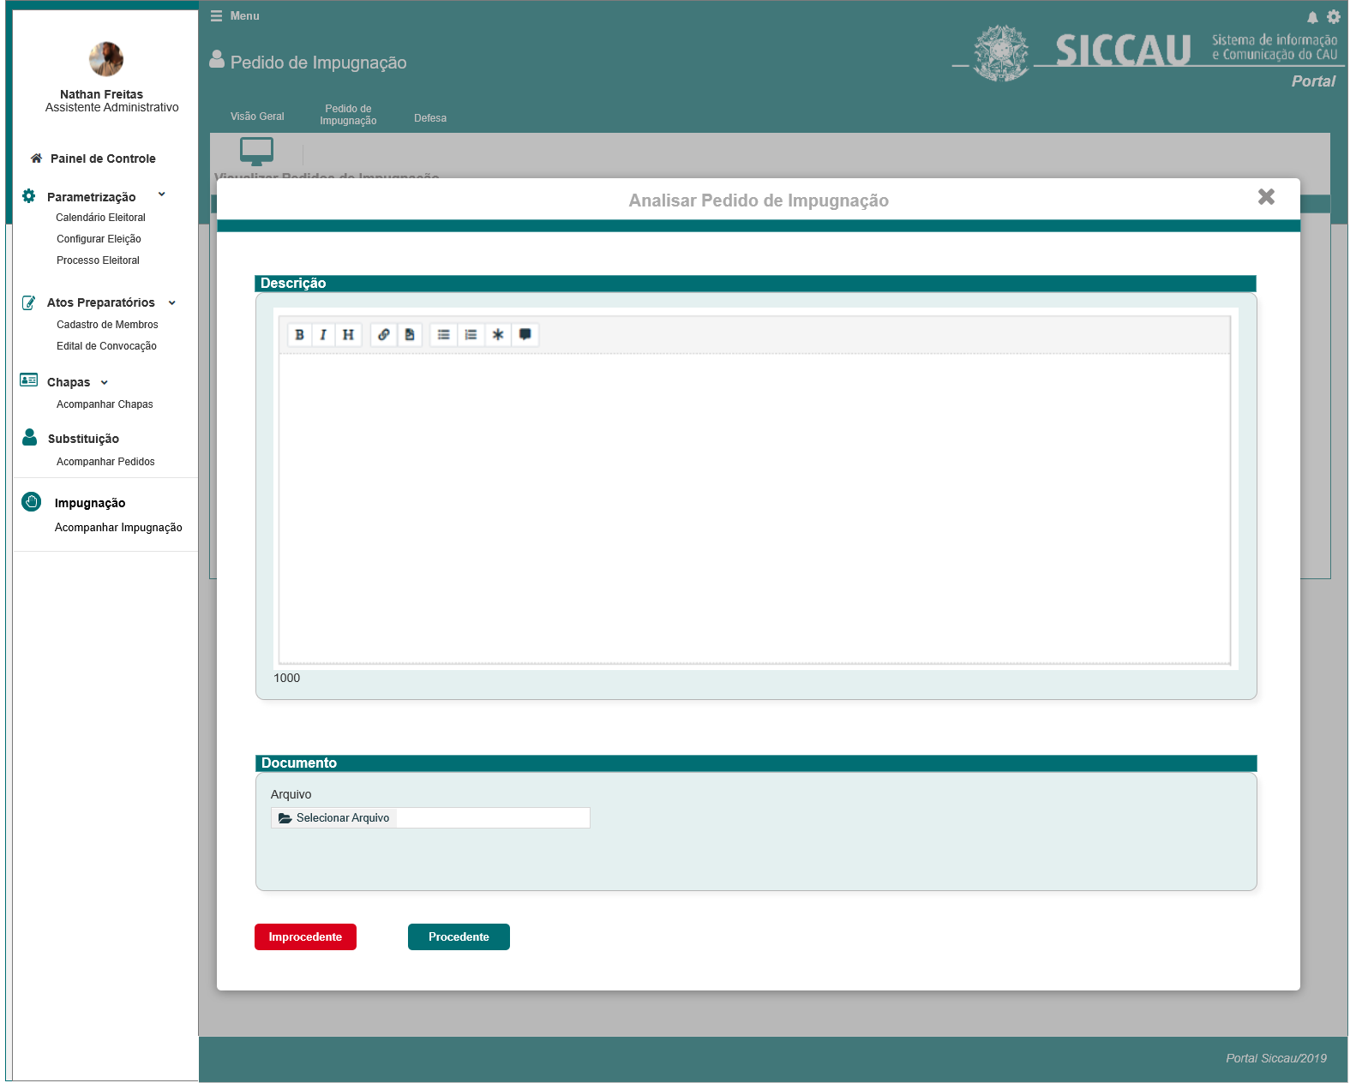

|  |  |  |  |  |  |  |
| --- | --- | --- | --- | --- | --- | --- |
| Campos | | | | | | |
| Analisar Pedido de Impugnação | | | | | | |
| **ID** | **Nome** | **Descrição** | **Tipo** | **Valores Válidos** | **Formato** | **Regra** |
|  | Analisar Pedido de Impugnação | Titulo | label | - | - | * Obrigatório: Não * Somente Leitura: sim |
|  | Descrição  CKeditor | Componente para inclusão do texto do julgamento do pedido de Impugnação | Alfanumérico | - | - | * Obrigatório:SIM * Somente Leitura: Não   [3] |
|  | Documento | Label | - | - | - | * Obrigatório: Não * Somente Leitura: sim |
|  | Arquivo | Componente para realizar Upload dos arquivos | - | - | - | * Obrigatório: sim * Somente Leitura: Não   [3] |
| **Ação** | | | | | | |
|  | Improcedente | Botão para julgar o pedido de Impugnação Improcedente | Botão | - | - | * Obrigatório: não * Somente Leitura: Não   [3] |
|  | Procedente | Botão para julgar o pedido de Impugnação Improcedente | Botão | - | - | * Obrigatório: sim para Julgamento procedente * Somente Leitura: Não   [3] |

1. Visualização do Julgamento do Pedido de Impugnação

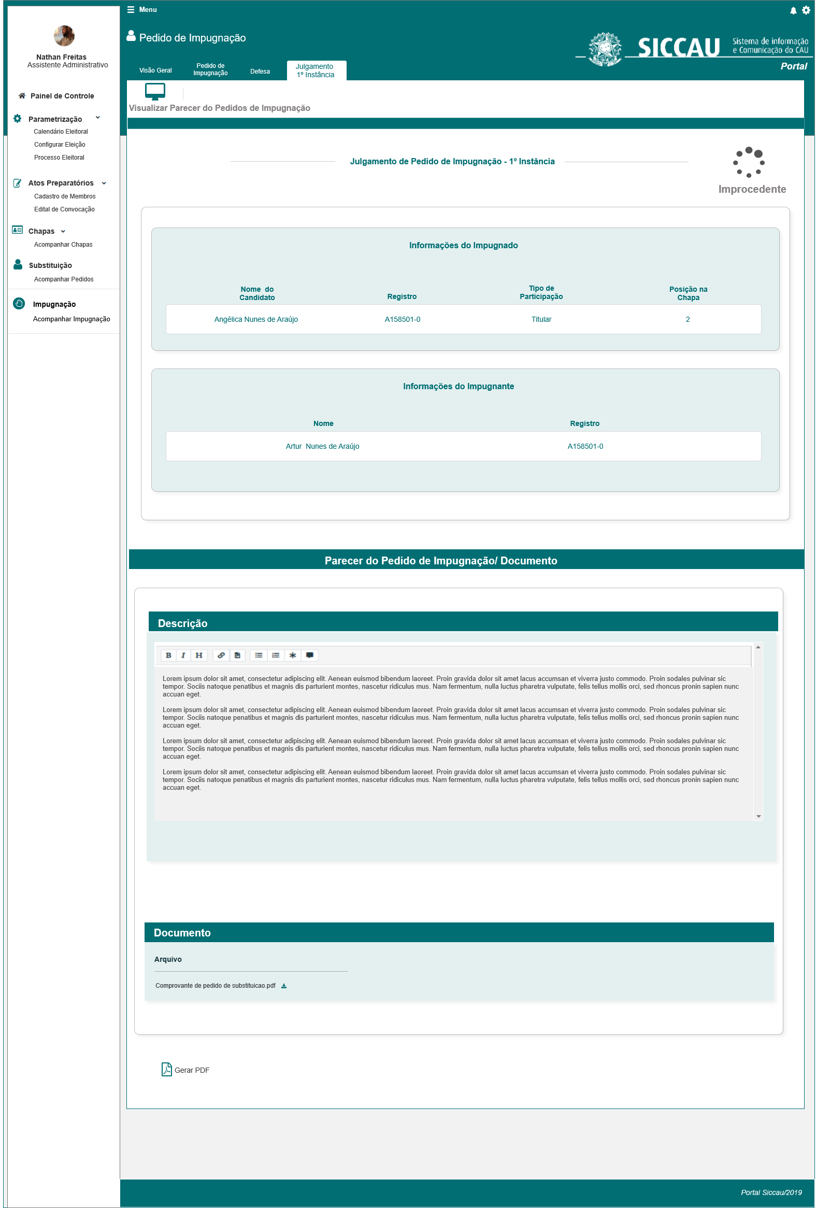

|  |  |  |  |  |  |  |
| --- | --- | --- | --- | --- | --- | --- |
| Campos | | | | | | |
| Visualizar Histórico | | | | | | |
| **ID** | **Nome** | **Descrição** | **Tipo** | **Valores Válidos** | **Formato** | **Regra** |
|  | Julgamento do Pedido de Impugnação – 1ª Instância | Exibe título. | Texto | - | - | * + Somente Leitura: Sim |
|  | Informação do Impugnado | Label | Texto | - | - | * Somente Leitura: Sim * Regra [4] [5] |
|  | Nome do Candidato | Retorna o nome do candidato Impugnado | Alfanumérico | - | - | * Somente Leitura: Sim   Regra [4] [5] |
|  | Registro | Retorna o registro CAU do Impugnado | Alfanumérico | - | - | * Somente Leitura: Sim   Regra [4] [5] |
|  | Tipo de Participação | Retorna o tipo de participação do membro impugnado (titular ou Suplente) | Alfanumérico | - | - | * Somente Leitura: Sim * Regra [4] [5] |
|  | Posição da Chapa | Retorna o número da posição do card a qual o membro impugnado pertence | numerica | - | - | * Somente Leitura: Sim * Regra [4] [5] |
|  | Informações do Impugnante | Label | texto | - | - | * Somente Leitura: Sim |
|  | Nome do Candidato | Retorna o nome do candidato Impugnante | Alfanumérico | - | - | * Somente Leitura: Sim   Regra [4] [5] |
|  | Registro | Retorna o registro CAU do Impugnante | Alfanumérico | - | - | * Somente Leitura: Sim   Regra [4] [5] |
|  | Descrição | Label | Texto |  |  | * Somente Leitura: Sim |
|  | CkEditor | Componente que exibe a descrição do julgamento | Alfanumérico |  |  | * Somente Leitura: Sim * Regra [4] [5] |
|  | Documento | Exibe título | Alfanumérico | - | - | * Somente Leitura: Sim * Regra [5] |
|  | Arquivo | Exibe arquivo para realizar download | Link | - | - | * Somente Leitura: Não   Regra [5] |

1. Tela Inicial

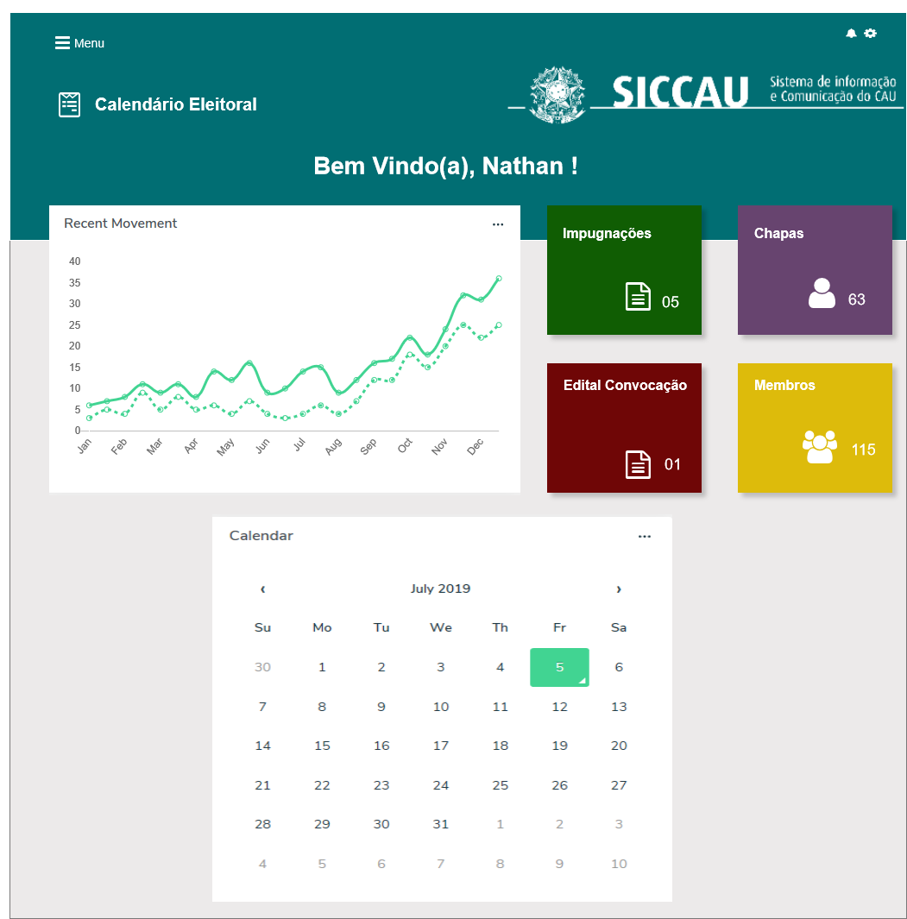

## CRITÉRIOS DE ACEITE

1. **Premissa:** 
   1. Essa história deve ser executada quando o ator acionar uma a opção na HST036;
   2. O sistema deve validar o cadastro de uma Defesa, referente ao Pedido de Impugnação, ao se cadastrar uma Defesa com sucesso na HST034, automaticamente o sistema deve exibir a opção na HST036;
   3. Porém nos casos que não houver um cadastro/inclusão de uma Defesa para um pedido de impugnação, na Data Início da **3.3Atividade Secundária** (Julgar Impugnação), o sistema deve exibir a opção;
   4. O usuário deve ter permissão de acesso de Assessor **CEN/BR** e Assessor **CE/UF**, conforme cadastro no SICCAU Corporativo, vinculado ao usuário logado[1].
2. **Regras Gerais:**
   1. Na HST 036, o sistema deve validar o ator logado; Caso seja um Assessor CEN/BR, o sistema deve exibir a opção  para os Pedidos de Impugnação IES e Pedidos de Impugnação UF; [P01]
   2. Caso seja um Assessor CE/UF, o sistema deve exibir a opção APENAS nas interfaces de Pedidos de Impugnação UF, a qual ele está vinculado;
   3. Apenas os Assessores CEN/BR e CE/UF poderão realizar o julgamento de 1ª Instância dos Pedidos de Impugnação;
   4. O sistema deve permitir que o Assessor CEN/BR e CE/UF, possa julgar os Pedidos de Impugnação 1ª Instância, antes da Data de Início e depois da Data Fim da 3.3 Atividade Secundária (Julgar Impugnação); (Para os casos descritos na regra [1.2])
   5. Caso o ator acione a opção, antes da Data de início, o sistema deve exibir mensagem [ME012];

* Caso o ator selecione a opção SIM da mensagem, o sistema deve exibir a interface [P02]
* Caso o ator selecione a opção NÃO da mensagem, o sistema permanece na mesma tela;
  1. Caso o ator acione a opção, depois da Data Fim, o sistema deve exibir mensagem [ME013];
* Caso o ator selecione a opção SIM da mensagem, o sistema deve exibir a interface [P02]
* Caso o ator selecione a opção NÃO da mensagem, o sistema permanece na mesma tela;
  1. O sistema não deve permitir incluir Julgamento do Pedido de Substituição, antes da Data de Início e depois da Data Fim do prazo de vigência da **ELEIÇÃO**; caso o ator acione a opção de “Julgar SUBSTITUIÇÃO”, o sistema deve exibir mensagem impeditiva [ME014]

1. **Analisar Pedido de Impugnação:** [P01]
   1. Ao acionar a opção, o sistema deve exibir uma pop-up [P01], para que o ator possa realizar a análise/julgamento do Pedido de Impugnação;
   2. Ao acionar a opção na [P01] o sistema deve cancelar o cadastro do Julgamento do Pedido de Impugnação; E deve fechar a pop-up;
   3. Na interface [P01], o sistema deve disponibilizar os campos: Descrição e Documento;
   4. Campo Descrição, para que o ator possa incluir o texto do parecer do Julgamento referente ao Pedido de Impugnação; Este campo é de preenchimento obrigatório;
   5. O sistema deve disponibilizar um componente o qual possa customizar o texto;
   6. Neste componente, o sistema deve permitir a inclusão de até 1000 caracteres. Ao ir incluindo os caracteres dentro do componente, o sistema deve ir exibindo a quantidade restante de caracteres disponíveis abaixo do componente;

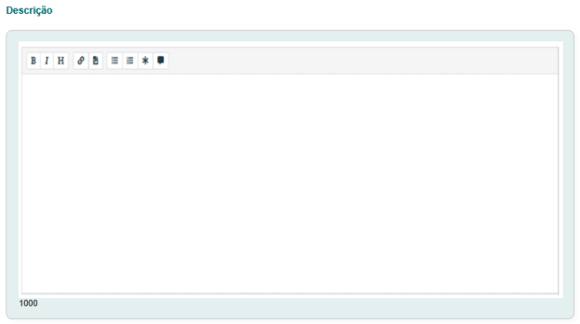

* 1. Campo Documento, com um componente para realizar o Upload de arquivo, para que o ator possa incluir um arquivo que achar necessário, A inclusão deste arquivo é obrigatória;
* O sistema deve realizar a seguinte validação nos anexos: Somente aceitar arquivos no formato de PDF;
* Caso o sistema identificar que o formato do arquivo anexado não é PDF, o sistema deve apresentar mensagem; [ME03]
* O sistema deve permitir o tamanho de cada arquivo no máximo de 10 MB.
* Caso o ator anexe um arquivo que exceda o tamanho máximo, o sistema deve exibir mensagem [ME05]
* O sistema deve permitir anexar apenas um (1) arquivo.
  + Caso o ator tente anexar o segundo arquivo, o sistema deve exibir mensagem [ME06]
  1. Ao realizar o Upload desejado, o sistema deve exibir duas opção: Uma para que o ator possa realizar o Download; E uma para Excluir o arquivo anexado;

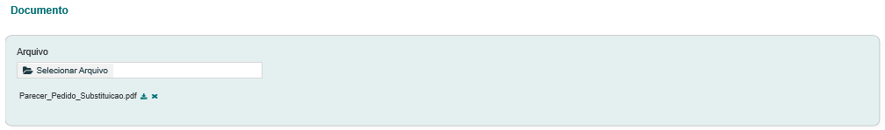

* 1. O sistema identifica que o ator acionou a opção que permite “Excluir” um arquivo, o sistema deve exibir mensagem; [ME07]
  + Caso o ator acione a opção “Sim” da mensagem de exclusão, o sistema deve excluir fisicamente o arquivo; E deve exibir a mensagem de sucesso [ME09]
  + Caso o ator acione a opção “Não” da mensagem de exclusão, o sistema cancela a exclusão do arquivo.
  1. O sistema identifica que o ator acionou a opção que permite “Baixar” arquivo, o sistema realiza o download do arquivo desejado. Ao acionar o link, o sistema baixa o arquivo sem exibir escolha do local para seleção. Será baixado na pasta default.
  2. Ao acionar a opção  ou  na [P01] , o sistema deve validar se os campos obrigatórios Descrição e Documento, foram preenchidos/Incluídos; caso não tenha sido preenchido/Incluído, o sistema deve exibir mensagem impeditiva [ME011]
  3. Ao acionar a opção , o sistema deve exibir uma pop-up para que o ator possa confirmar a sua escolha de Procedência do Pedido de Impugnação:

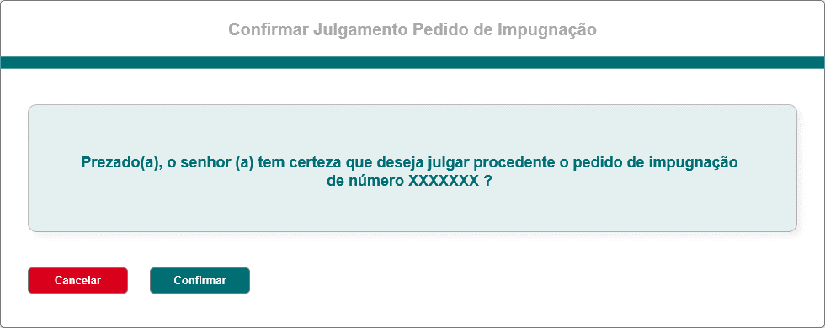

* 1. Ao acionar opção , o sistema deve exibir uma pop-up para que o ator possa confirmar a sua escolha de Improcedência do Pedido de Impugnação:

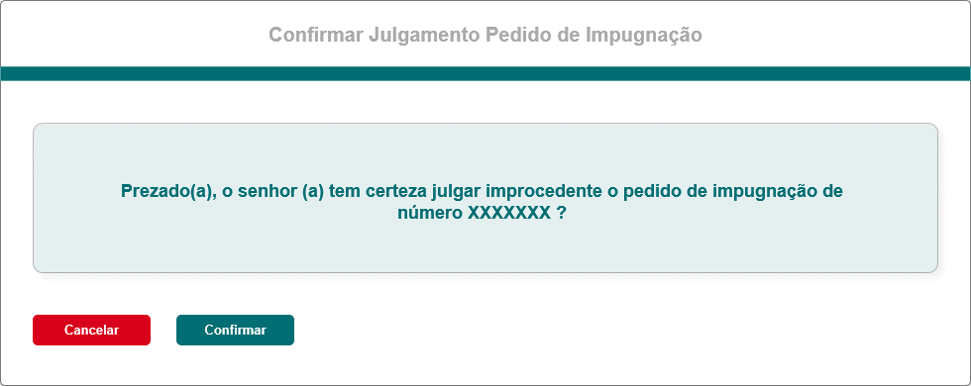

* 1. Na pop-up de confirmação dos Pedidos Procedentes e Improcedentes, O sistema deve exibir o número do protocolo, gerados na HST032, referente ao pedido de Impugnação em questão;
  2. Ao acionar a opção  da pop-up de confirmação Procedente, o sistema deve exibir mensagem de sucesso [ME08];
  3. Ao acionar a opção  da pop-up de confirmação Improcedente, o sistema deve exibir mensagem de sucesso [ME010];
  4. Ao acionar a opção  da pop-up de confirmação Procedente ou Improcedente, o sistema deve desconsiderar o julgamento realizado, bem como, as informações incluídas na [P01], E deve fechar a pop-up;
  5. Ao cadastrar com sucesso um Julgamento da impugnação, o sistema deve ocultar o botão Julgar Impugnação da HST036;
  6. O sistema deve validar a **Data Início** da 3.3 Atividade Secundária (Julgar Impugnação), faltando um (1) dia para iniciar a Data de Início, o sistema deve enviar e-mail informativo para os Assessores CEN/BR e CE/UF informando que o período para julgamento de 1ª Instância será aberto; O teor deste e-mail será definido na estória HST049 – **registro 1**; O sistema deve validar as UFs que estão contidas na eleição, e somente deve enviar e-mail para os assessores CE/UF, a qual a UF estiver participando da eleição em questão;
  7. Ao concluir um julgamento de um Pedido de Impugnação com sucesso, o sistema deve enviar e-mail de aviso referente ao julgamento dessa Impugnação; O teor deste e-mail será definido na estória HST049 – **registro 2** para os pedidos Julgados Procedentes; E **registro 3** para os pedidos julgados Improcedentes.

O sistema deve disparar este e-mail para os atores:

1. **Responsáveis pela Chapa** - o sistema deve validar quais são os responsáveis pela chapa em questão, e deve enviar para todos os responsáveis que a chapa possuir; Esse e-mail deverá ser enviado **Apenas** na **Data de Início** da **3.4 Atividade Secundária** (Recurso), ou posterior quando o julgamento for após essa data.
2. **~~Comissão CEN e Comissão CE~~** ~~– o sistema deve enviar e-mail APENAS para os Coordenador e Coordenador Adjunto CEN e para os Coordenador e Coordenador Adjunto CE da UF a qual a chapa~~ **~~é vinculada~~**~~. O sistema deve validar nas HST07 e HST08 quais são os coordenadores. Este e-mail deverá ser enviado assim que o ator Julgar Procedente ou Improcedente na HST048~~

HST07 e HST08

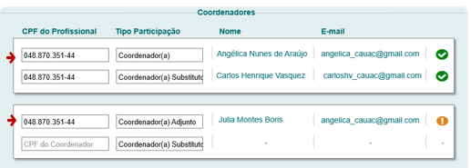

1. **Assessor CEN e Assessor CE** – o sistema deve enviar e-mail para o Assessor CEN e para o Assessor CE da UF a qual a chapa é vinculada; Este e-mail deverá ser enviado assim que o ator julgar Procedente ou Improcedente, o recurso do pedido de Impugnação na HST048;
2. **Responsável pelo Cadastro da impugnação** – o sistema deve enviar e-mail para o responsável que cadastrou o pedido de impugnação na HST032; Esse e-mail deverá ser enviado **Apenas** na **Data de Início** da **3.4 Atividade Secundária** (Recurso), ou posterior quando o julgamento for após essa data.
   * Ao enviar o e-mail, o sistema deve ter o seguinte comportamento: o cabeçalho, rodapé e teor do e-mail devem ser conforme a definição realizada na HST049, porém o sistema deve acrescentar as informações abaixo do teor do e-mail:
   * **Protocolo**: <nº do protocolo referente ao pedido de Impugnação em questão>
   * **Decisão**: <Procedente ou Improcedente>
   * **Descrição**: < exibe a descrição que o ator incluiu na [P02]>
   1. O sistema deve validar a **Data Fim** da 3.3 Atividade Secundária, faltando um (1) dia para finalizar a atividade, o sistema deve enviar e-mail informativo para Assessor CEN e CE/UF, informando que existem pedidos de Impugnação pendentes de julgamento. O sistema deve validar qual a UF que possui pedidos NÃO JULGADOS, e deve enviar APENAS paras os CE/UF que possuir pendencia; Para os assessores CEN/BR o sistema deve enviar tanto para pendências IES como para todas UF que compõem a eleição em questão; O teor deste e-mail será definido na estória HST049 – **registro 4**
   2. O sistema deve armazenas para log de auditoria: CPF do ator que realizou o julgamento de Impugnação – 1ª Instância, Nome do ator, Data e Hora, e ação de inclusão (inclusão Julgamento Impugnação – 1ª instância);
3. **Visualizar Julgamento do Pedido de Impugnação – 1ª Instância:** [P02]
   1. Ao julgar um pedido de Impugnação com sucesso, acionando as opções  , o sistema deve fechar a pop-up [P01], e deve exibir a interface [P02], com a nova Aba Julgamento 1ª Instancia, preenchida com as informações da análise do julgamento;
   2. O sistema deve validar se o pedido foi julgado Procedente ou Improcedente; Caso tenha sido Procedente, o sistema deve exibir no topo da interface a opção: 

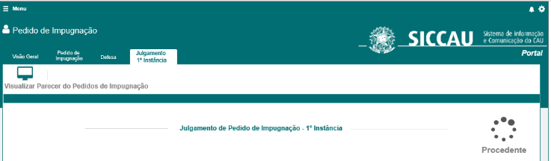

* 1. Caso tenha sido julgado Improcedente, o sistema deve exibir no topo da interface a opção 
  2. Campo Descrição, o sistema deve exibir a Descrição do Julgamento do Pedido de Impugnação conforme inclusão realizada pelo ator na interface [P01], o sistema deve exibir o campo **desabilitado para edição** para os assessores CE/UF;

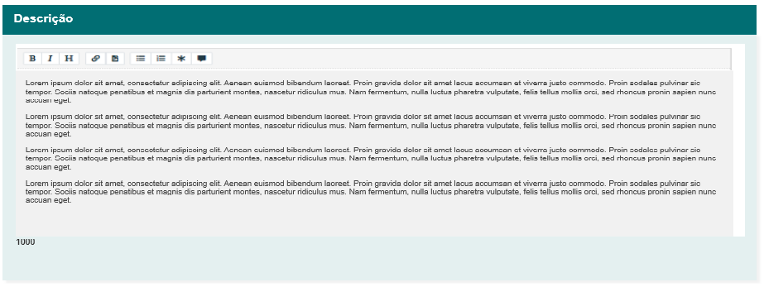

* 1. Nessa interface, o sistema deve permitir que o ator realize o download, campo Documento:

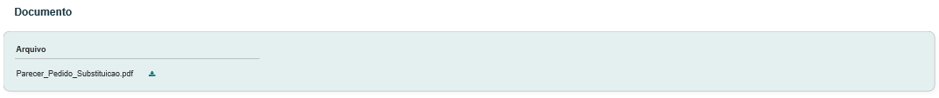

1. **Gerar PDF** 
   1. Ao acionar a opção na interface [P02], o sistema deve gerar um arquivo em PDF, com o seguinte Template

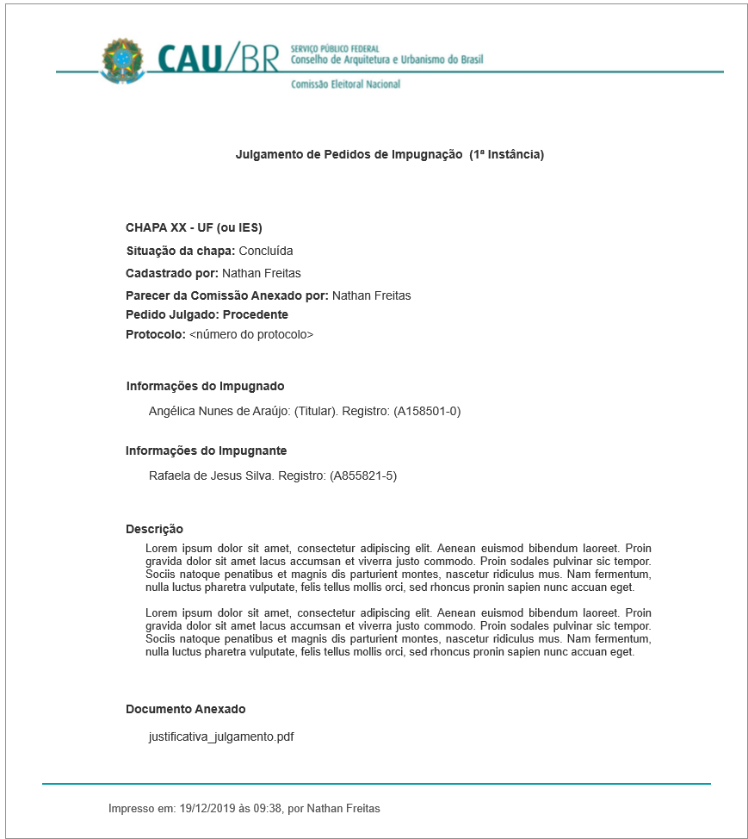

* **Julgamento de Pedido de Impugnação de Candidatura (1ª Instância)**
* **Chapa** <nº chapa conforme sorteio> **- UF (ou IES)**
* **Situação da chapa**: <Com Pendência ou Concluída>
* **Cadastrado por**: <nome do ator que cadastrou o pedido de Impugnação na HST032>
* **Parecer da Comissão anexado por:**< nome completo do ator que incluiu o parecer do julgamento no sistema na interface [P01]>
* **Pedido Julgado: <Procedente ou Improcedente>**
* **Protocolo: <número do protocolo gerado na HST032>**
* **Informações do Impugnado**: < nome do membro impugnado>(<cargo>). Registro (<número do registro do CAU>)
* **Informações do Impugnante**: < nome do membro impugnante. Registro (<número do registro do CAU>);
* **Descrição**: <texto do parecer que o ator que incluiu na [P01]>
* **Documento Anexado**: exibe o nome do arquivo que o ator incluiu na interface [P01].

* **Impresso em:** no rodapé do documento o sistema de exibir as informações da data, hora e nome completo do ator que gerou o PDF;



1. **URL**
   1. Caso o ator copie e cole a URL desta estória, o sistema deve validar primeiramente se o ator está logado no sistema eleitoral

* Caso não esteja logado, o sistema deve exibir a mensagem [ME02];
* Caso esteja logado, o sistema deve validar se o ator logado tem permissão de Assessor CEN/BR ou Assessor CE/UF, caso tenha permissão, o sistema deve direciona para a interface [P02]; Caso o ator não tenha permissão, o sistema deve exibir a mensagem [ME04]

1. **Status da Impugnação**
   1. Ao julgar um pedido de Impugnação, o sistema deve atualizar o status da Impugnação na HST035 e HST036:

* : para registro o qual não existe uma análise pela parte competente em julgar os pedido de Impugnação;
* : para pedido de impugnação que foram julgados como Procedente;
* : para pedidos de impugnação que foram julgados como Improcedente;

1. **Visão Geral**
   1. Ao acionar a opção  ou selecionar a Aba **Visão Geral**, o sistema deve exibir a interface [P03] Tela Inicial do modulo Corporativo;
2. **Mensagem:**

* As mensagens de Sucesso, Alerta e Erro, devem ser exibidas no canto superior direito da tela, com o seguinte padrão:
* O sistema deve ter um temporizador de 5 segundos para cada mensagem exibida.
* Ao final dos 5 segundos, o sistema deve fechar a caixa de mensagem e não exibi-la na tela.
* Caso surja uma nova mensagem, o sistema deve exibi-la logo abaixo daquela que foi anteriormente criada.

|  |  |  |
| --- | --- | --- |
| **Mensagens** | | |
| **ID** | **Descrição** | **Ações** |
|  | Erro de comunicação, tente mais tarde! | Erro |
|  | Caro(a) sr. (a), você não está logado no sistema eleitoral!  Para ter acesso a funcionalidade requisitada, por gentileza realizar login no sistema eleitoral. | Alerta |
|  | Formato do arquivo inválido. Somente serão aceitos arquivos no formato de PDF! | Alerta |
|  | Caro(a) sr. (a), você não tem permissão de acesso para visualização da atividade selecionada! | Alerta |
|  | O tamanho máximo permitido para cada arquivo é de 10 MB. | Alerta |
|  | Permissão de Upload: um (1) arquivo! | Alerta |
|  | Deseja realmente excluir o arquivo?  [Sim] [Não] | Confirmação |
|  | Pedido de Impugnação foi julgado Procedente com sucesso! | Sucesso |
|  | Exclusão realizada com sucesso! | Sucesso |
|  | Pedido de Impugnação foi julgado Improcedente com sucesso! | Sucesso |
|  | Campo de preenchimento obrigatório! | Sucesso |
|  | Data de Início para o Julgamento ainda não foi Iniciada!  Deseja iniciar o julgamento?  [Sim] [Não] | Confirmação |
|  | Data Fim para o Julgamento foi finalizada!  Deseja realizar o julgamento?  [Sim] [Não] | Confirmação |
|  | O período de vigência da ELEIÇÃO está fechado! | Alerta |

## INFORMAÇÕES COMPLEMENTARES

**Histórias relacionadas:**

Eleitoral_HST07_Manter_Membros_Comissao_Incluir_Consultar

Eleitoral_HST08_Manter_Membros_Comissao_Visualizar_Alterar

Eleitoral_HST022_Monitorar_Pendencias_Membros_Chapa

Eleitoral_HST023_Acompanhar_Chapa_Corporativo

Eleitoral_HST025_Detalhar_Chapa_CEN

Eleitoral_HST027_Interposicao_Pedido_Substituicao

Eleitoral_HST031_Acompanhar_Substituicao_CEN_BR

Eleitoral_HST040_ Definir E-Mail_Declaração_Julgar_Pedido_Impugnação

1. Futuramente quando for reformulado a funcionalidade do menu no Portal, o sistema deve ocultar o menu para usuários sem permissão de acesso.